Programación Orientada a Objetos

Práctico 1 de repaso de programación

Realice los siguientes ejercicios, primero en papel, con seguimiento de tabla de memoria, y luego en PSeInt. Realice tantos ejercicios como considere necesarios en el lenguaje que domine. Realice la mayor estructuración posible.

### Algoritmos directos de asignación y cálculo

1. Realice un programa que intercambie los valores de dos variables
   1. Ejemplo si A=5 y B=6, luego A=6, B=5
2. Realice un programa que calcule la superficie de un triángulo, dados base y altura
   1. Ejemplo BASE=10, ALTURA = 2 , entonces RESULTADO = 10
3. Realice un programa que haga la conversión de metros a pies, dado que 1 metro son 3,28 pies. Esto es, dada una cantidad en metros que el sistema muestre la cantidad de pies.
   1. Ejemplo, dado METROS=2 , RESULTADO=6,56
4. Realice un programa que implemente la formula resolvente o de Bhaskara

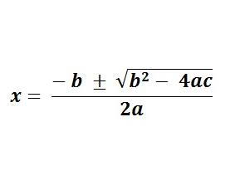

Debe poder obtener los dos valores posibles de x, para la raiz positiva y para la raiz negativa.

1. Dado que 1 dólar estadounidense equivale a 0,96 euros, realizar un programa que realice la conversión de dolares a euros.
2. Realizar un programa que pregunte un monto de pesos, y un interes mensual, que calcule cuanto es el monto al fin del mes con el interese aplicado.
   1. Ejemplo, sea Monto = 100 y Porcentaje = 25, entonces Saldo = 125
3. Realice un programa que dado un Monto con IVA ya aplicado, permita recuperar el monto original.
   1. Ejemplo sea Monto = 121, e IVA=21, entonces ORIGEN = 100.
4. Realizar un programa que permita determinar la cantidad de horas de un viajes, dada una distancia y una velocidad promedio.
   1. Ejemplo sea Velocidad = 100 km/h , y Distancia = 200 Km, entonces el tiempo serán 2 Horas.
5. Realizar un programa que permita calcular el volumen de un silo de base circular.
   1. Ejemplo, sea la base circular del silo de un Radio=5 metros, y una altura de 10 metros, el volumen del silo será de 785 metros cúbicos.
6. Realizar un programa que convierta un valor de hora definida en decimales, al correspondiente hora, minutos y segundos.
   1. Ejemplo Hora=1,5, corresponde a 1 Hora, 30 Minutos
   2. Ejemplo Hora=5,371, corresponde a : 5 horas, 22,26 minutos, que se puede detallar como 5 horas, 22 minutos, 15,6 segundos
7. Calcular un valor en decimales para una hora, siendo la misma especificada en Horas, Minutos y Segundos. Recordar la función TRUNC.
   1. Ejemplo, dado Horas=5, Minutos=22, Segundos=15,6, entonces Resultado=5,371
8. Calcular el promedio de cuatro valores y mostrarlo
9. Realizar un programa que realice una resta, pero que siempre muestre el valor absoluto del resultado.
   1. Ejemplo A=5, B=1, entonces Resultado = 4
   2. Ejemplo A=1, B=5, entonces Resultado = 4
10. Realizar un programa que genere dos valores aleatorios, los muestre, muestre el resultado de la resta, y muestre el valor absoluto de la resta.
11. Realizar un programa que genere tres valores aleatorios, pero en lugar de mostrar el valor, que muestre un color, que puede ser Rojo, Verde o Azul.
    1. Ejemplo, para el valor 0, que muestre Rojo, si es 1, que muestre Verde, sino, que muestre Azul.
12. Realizar el juego de Piedra, Papel o Tijera, de manera que el usuario cargue el valor que desea, y la computadora responda aleatoriamente, y se muestre un mensaje sobre quien ganó.
    1. Ejemplo: Jugador: Piedra, Computadora: Papel. Resultado: Gana Computadora.

### Algoritmos con iteraciones

1. Mostrar por pantalla los 10 primeros números **enteros**
2. Mostrar por pantalla los 10 primeros números **pares incluido el cero**
3. Mostrar por pantalla los 5 primeros números **impares incluido el cero**
4. Mostrar por pantalla los 10 primeros números **enteros** en orden **inverso**
5. Mostrar como pasarían las horas y minutos cada 15 minutos.
   1. Ejemplo: 00:00, 00:15, 00:30, 00:45, 01:00, 01:15, … 23:45, 24:00

### Tablero de ajedrez

Un tablero de ajedrez es una cuadricula de 8 x 8 casillas. Se denominan columnas a las cuadrículas que se alinean verticalmente. Se denominan filas a las cuadriculas que se alinean horizontalmente.

Si se asigna un número del 0 al 7 a cada fila, y a cada columna, podemos tener una cuadrícula donde cada casilla se denomine por pares ordenados de columna y fila, como se muestra en el siguiente cuadro:

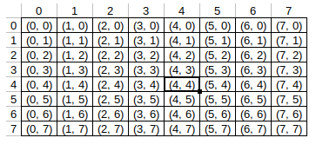

Considerando esta estructura, realizar los siguientes ejercicios.

1. Mostrar todos los pares (x; y) donde x es la columna e y es la línea, tanto x como y toman valores desde 0 hasta 7
   1. Ejemplo:

(0; 0), (1; 0), (2; 0), (3; 0), (4; 0), (5; 0), (6; 0), (7; 0),

(0; 1), (1; 1), (2; 1), (3; 1), (4; 1), (5; 1), (6; 1), (7; 1),

…,

(0; 7), (1; 7), (2; 7), (3; 7), (4; 7), (5; 7), (6; 7), (7; 7)

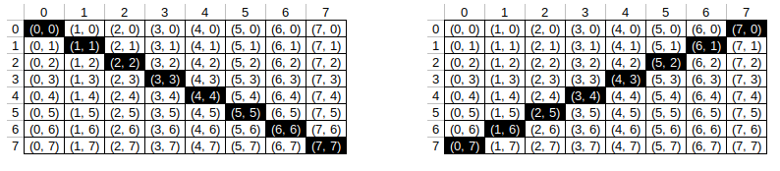

| a. Diagonal Principal | b. Diagonal Secundaria |
| --- | --- |

1. Se desean mostrar los valores de línea y columna, pero solo de la diagonal principal del tablero de ajedrez.
   1. Ejemplo: (0;0), (1;1), (2;2), (3;3), (4;4), (5;5), (6;6), (7;7)
2. Se desean mostrar, solo los valores de línea y columna de la diagonal secundaria
   1. Ejemplo: (7;0), (6;1), (5;2), (4;3), (3;4), (2;5), (1;6), (0;7)
3. Mostrar los índices del contorno del tablero, en sentido horario
4. Mostrar los índices del contorno del tablero, en sentido antihorario

|  |  |
| --- | --- |
| Sentido Horario | Sentido anti-horario |